**Lab 4- thừa kế trong Java**

Hóa đơn bán hàng của Doanh nghiệp có định dạng như hình dưới đây

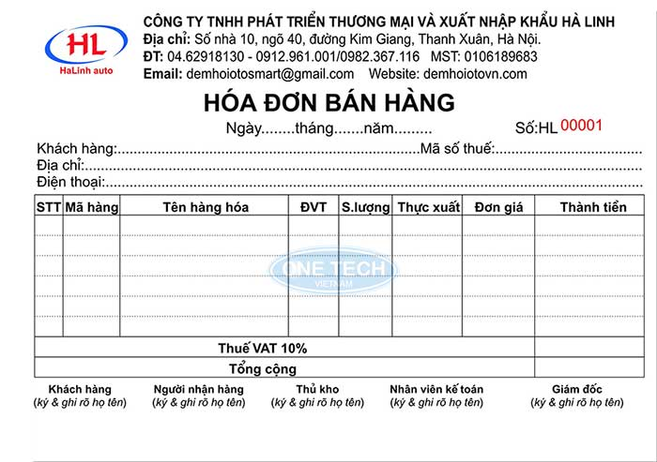

Hình 1. Một mẫu hóa đơn bán hàng

Và hình 2 là một ví dụ khi có giao dịch mua bán xảy ra.

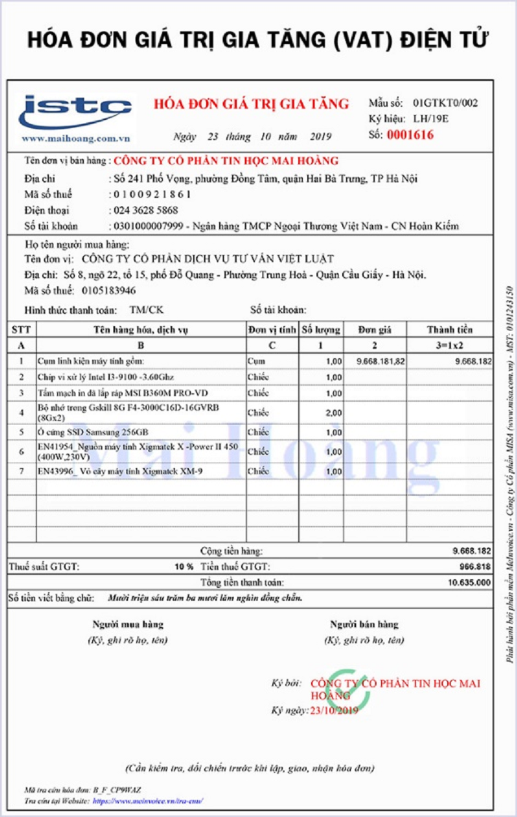

**Hình 2: Một ví dụ về hóa đơn có số liệu thật**

**Yêu cầu làm toàn bộ nội dung sau bằng tiếng Anh (không dùng tiếng Việt), và viết hoa chữ cái đầu mỗi từ. Nếu bí từ thì hãy search Google với từ invoice example để có gợi ý cách đặt tên tiếng Anh.**

**Yêu cầu 1.** Xác định các lớp (và các thuộc tính của từng lớp, kiểu dữ liệu) và mô tả dưới định dạng

TenLop1(ThuocTinh1 KieuDuLieu, ThuocTinh2 KieuDuLieu,…)

…

TenLopN(ThuocTinh1 KieuDuLieu, ThuocTinh2 KieuDuLieu,…)

**Solution:**

My project has the following classes:

* Class main
* Class Validator
  + Method: CheckTxt(String Mess, String regex) # text input validator
  + Method: CheckInt(String Mess, int Min, int Max) # integer input validator
  + Method: CheckDouble(String Mess, double Min, double Max) # double input validator
* Class human (String name, String address, String taxId, String cardNumber)
* Class Seller (String phoneNum)
* Class Buyer (String company, paymentMethod)
* Class Item (private String name, int index, int quantity, int price, String unit)
* Class processdata (String sellerName, buyerName, sellerAddress, buyerAddress, buyerTaxNum, sellerTaxNum, sellerPhoneNum, sellerCardNum, buyerCom, buyerPayment, buyerCardNum, int tax)
  + Method addBill()
  + Method removeItem()
  + Method searchID(int index)
  + Method updateItem()
  + Method addItem()
  + Method Information()
  + Method display()

**Yêu cầu 2.** Với các lớp lặp lại nhiều lần (trên nhiều dòng) thì hãy tìm cách biểu diễn nó dưới dạng mảng.

**Yêu cầu 3.** Xác định mối quan hệ giữa 2 lớp bất kì.

Ví dụ: classA – classB : quan hệ is-a, A is superclass, B is subclass

***Trường hợp 2 lớp không có quan hệ thì biểu diễn classM – classN : N/A relationship (not available relationship)***

Relationship between 2 random classes in my project:

Class human – class seller: is – a relationship

Class human – class buyer: is – a relationship

Class Human – class validator: N/A

Class Human – class item: N/A

Class processdata – class item: has – a relationship

Class processdata – class validator: has – a relationship

Class processdata – class buyer: has – a relationship

Class processdata – class seller: has – a relationship

Class main – class processdata: has – a relationship

Class main – class validator: has – a relationship

**Yêu cầu *4***. Viết chương trình nhập vào thông tin như hình ảnh số 2 và lần lượt in các phần thông tin của từng lớp ra. Với thông tin về hàng hóa phải có nhiều dòng dữ liệu như hình 2, và căn chỉnh sao cho thẳng hàng, cột

**Yêu cầu 5.** Sau khi làm xong, các yêu cầu 1 2 3 đưa vào một file Word để trình bày

Yêu cầu 4 thì làm trong NetBeans